1.统一css，不再标签中引入样式，如果引入再议。

2.尽量不引入外部js。

3.编辑html以功能、对话框、面板为单位。如果有按钮产生新对话框，新对话框尽可能使用新html进行编写，通过<a>进行调用

4.内容缩进。总体说明缩进，图片、单一功能的说明不缩进。

5.最大标题为H2，小标题依次递减。举例H3可用于manager的创建对象的对话框的tab。H4,H5,H6 DEM实际场景中不容易用到。

6.选项说明 分为传统方式和table方式。传统方式与之前manager的帮助一样。选项是黑体，说明是正常文字。对于表格和成组的按钮，将采用table的形式展示如下图所示：

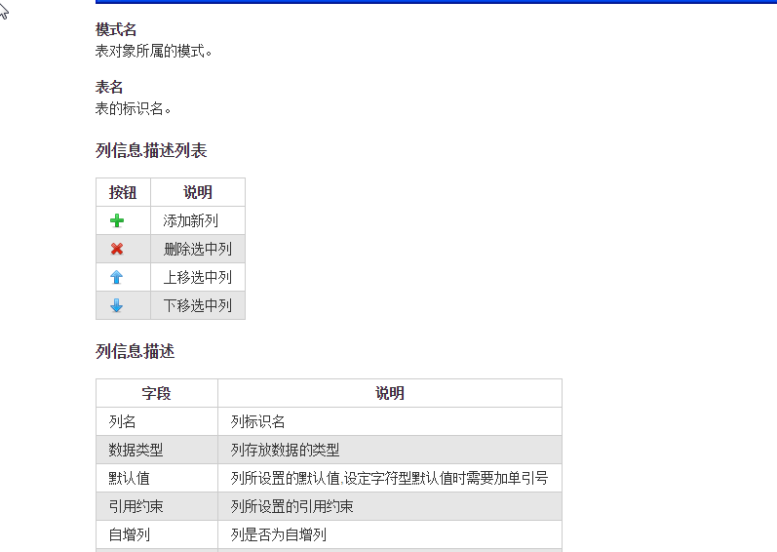

7.对于选项的说明。如下图所示：

原manager

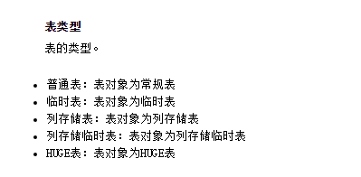

现在：

